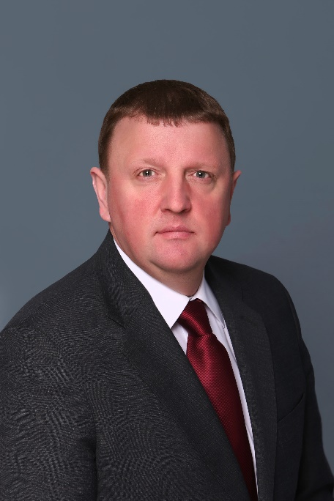
LR SEIMO NARIO VITALIJAUS GAILIAUS
GYVENTOJŲ PRIĖMIMAS GINKŪNŲ SENIŪNIJOJE
Rugsėjo 4, 11, 18, 25 d., pirmadieniais,
nuo 13.00 val. iki 15.00 val.
adresu: Žeimių g. 9, Ginkūnai (Ginkūnų kultūros centras)
registracija tel. +370 686 87726
informacija el. paštu: rasa.kelpsiene@lrs.lt

